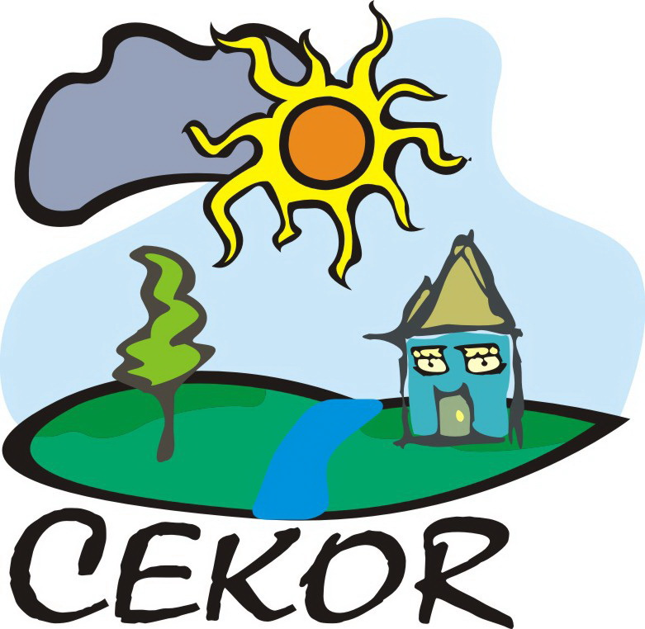

Pozivnica za konferenciju za novinare i razgovor:

PETAK 27. DECEMBRA 2013. GODINE u MEDIJA CENTRU u Beogradu, Terazije 3, II sprat, Mala sala, sa početkom u 12.00 časova.

CEKOR – CENTAR ZA EKOLOGIJU I ODRŽIVI RAZVOJ poziva vas na konferenciju za novinare i razgovor o novoj studiji :

Studija “Državna pomoć u energetici” glavnog autora Aleksandra Kovačevića, konsultanta za energetiku, biće predstavljena na konferenciji za novinare u petak, 27. decembra, od 12 časova u maloj sali Media centra, Terazije 3. Pored autora, na konferenciji će govoriti Zvezdan Kalmar, predstavnik organizatora, subotičkog Centra za ekologiju i održivi razvoj (CEKOR, www.cekor.org).

Država na različite načine utiče na privredu. Državna pomoć je jedan od od tih uticaja, a o kojem se dosta govori. Šta je i kako se meri državna pomoć? Zašto ova pomoć može biti štetna, a kada može biti korisna? Autori Studije odgovaraju na ova pitanja. Konstatujući da je koncept državne pomoći jedan od ključnih aspekata pridruživanja Srbije Evropskoj uniji, autori, između ostalog, objašnjavaju šta građani mogu da očekuju od promena koncepta državne pomoći koje su sada u toku ili koje neposredno predstoje i kako državna pomoć utiče na cene i kvalitet grejanja i druge okolnosti svakodnevnog života.

Studija je rezultat CEKOR-ovog projekta “Istraživanje energetskog sektora Srbije – procena konflikta energetske politike Srbije sa Kopenhagen kriterijumima i agendom pridruživanja Evropskoj uniji”. Projekat je podržao Evropski fond za Balkan (EFB, http://balkanfund.org), zajednička inicijativa Fodacije Robert Boš, Fondacije San Paolo, Fondacije ERSTE i Fondacije King Badoin, kroz regionalni program “Think and Link- Regional Policy Programme”. Studija će biti postavljena na web stranicu CEKOR-a.

Aleksandar Kovačević je istraživač Oksfordskog instituta za energetske studije (OIES) i konsultant brojnih međunarodnih organizacija, između ostalih Svetske banke, UNDP i Evropske komisije.
Zvezdan Kalmar je koordinator za istraživanje ovog projekta i koordinator za energiju i transport u CEKOR-u.

Kontakt osoba: Zvezdan Kalmar, CEKOR, 0655523191
CEKOR- Centar za ekologiju i održivi razvoj
Center for Ecology and Sustainable Development
Korzo 15/13, 24 000, Subotica, Srbija
www.cekor.org, e-mail: djnatasa@yahoo.com, vodana@gmail.com
tel-fax: +381 (0)24 523 191

